《安全评价报告信息公布表》
机构名称 | 重庆市安全生产科学研究有限公司 |  |  |  | 资质证号 |  |  |  | APJ-（渝）-001
委托单位 | 重庆巨能建设（集团）有限公司
项目名称 | 重庆巨能建设（集团）有限公司（金属非金属矿山）采掘施工安全现状评价报告
项目类别 | □预评价 现状评价 验收评价 其他
所属业务类别 |  | 非煤
安全评价过程控制情况
安全评价项目管理 | 项目组组长 |  |  | 技术负责人 |  |  |  |  |  | 过程控制负责人
安全评价项目管理 | 李治友 |  |  | 唐元杰 |  |  |  |  |  | 冯皓
编制过程 | 报告编制人 |  | 报告提交日期 |  |  |  | 报告审核人 |  |  |  | 报告审批人
编制过程 | 孙文豪 |  | 2024.10 |  |  |  | 陈兴勇 |  |  |  | 徐茂
姓 名 | 认定专业 |  | 安全评价师从业识别卡/证书编号 |  |  |  | 注册安全工程师  注册证号 |  |  |  | 是否专职
李治友 | 地质专业 |  | 030160 |  |  |  |  |  |  |  | 是
刘 陶 | 安全专业 |  | 037350 |  |  |  |  |  |  |  | 是
欧 建 | 地质专业 |  | 033483 |  |  |  |  |  |  |  | 是
孙文豪 | 通风专业 |  | 037349 |  |  |  |  |  |  |  | 是
钱 鹏 | 机械专业 |  | 033517 |  |  |  |  |  |  |  | 是
吴子科 | 水工结构 |  | 023846 |  |  |  | 55180193792 |  |  |  | 是
孟萌萌 | 电气专业 |  | 019246 |  |  |  |  |  |  |  | 是
唐元杰 | 采矿专业 |  | 001493 |  |  |  | 55070030029 |  |  |  | 是
冯 皓 | 机械、化工机械 |  | 019237 |  |  |  | 55130140330 |  |  |  | 是
项目简介 | 重庆巨能建设（集团）有限公司成立于2000年08月28日，统一社会信用代码为91500000450414243L，经济类型为有限责任公司（法人独资），住所位于重庆市渝北区回兴街道服装城大道2号，法定代表人为钟志明，注册资本金贰拾陆亿壹仟肆佰万元整。  重庆巨能建设（集团）有限公司具有重庆市住房和城乡建设委员会颁发的建筑业企业资质证书，证书编号为D250031907，资质类别包括公路路基工程专业承包叁级；公路路面工程专业承包叁级；铁路工程施工总承包叁级；水利水电工程施工总承包叁级；隧道工程专业承包贰级；桥梁工程专业承包贰级，有效期至2024年12月31日。  重庆巨能建设（集团）有限公司于2021年11月23日取得安全生产许可证，证号为（渝）FM安许证字[2021]采掘延二0003号，有效期至2024年11月22日，许可范围为采掘施工。重庆巨能建设（集团）有限公司为更换安全生产许可证，委托我公司对其金属非金属矿山采掘施工生产安全状况进行安全现状评价。  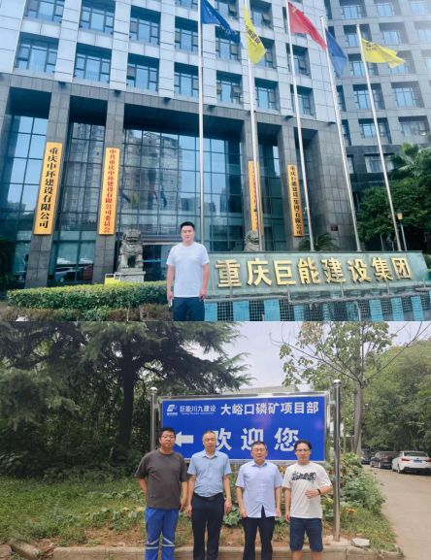
现场开展工作情况 | 勘验人员 |  | 勘验时间 |  |  | 勘验任务 |  | 勘验中的问题
现场开展工作情况 | 陈兴勇 |  | 2024年8月30日 |  |  | 现场勘查、资料收集 |  | 见《现场勘查记录》
现场开展工作情况 | 孙文豪 |  | 2024年8月30日 |  |  | 现场勘查、资料收集 |  | 见《现场勘查记录》

